Conexión DRON
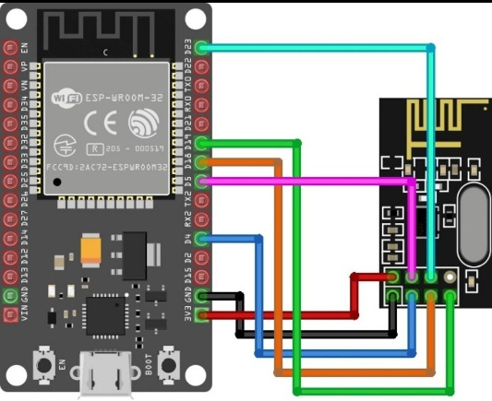
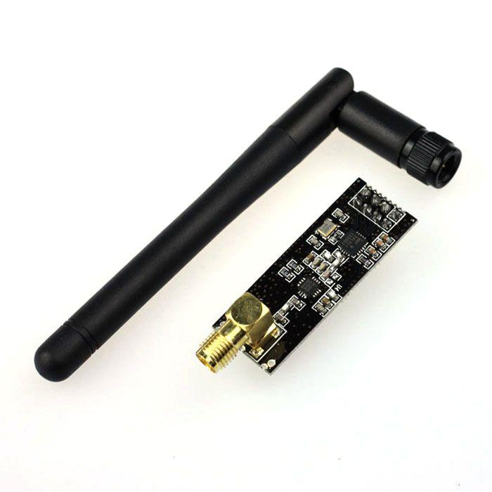
Opción 1 NRF24L01
Características:
- 2.4 GHz
- muy barata
- compatible con Arduino
- compatible con ESP32
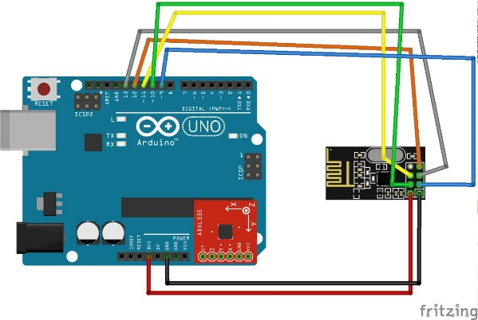
- velocidad muy alta
- muy poco retraso
Alcance:
- 50 m
- 100 m
- hasta 1000 m con antena
Costo
5 a 12 dólares.

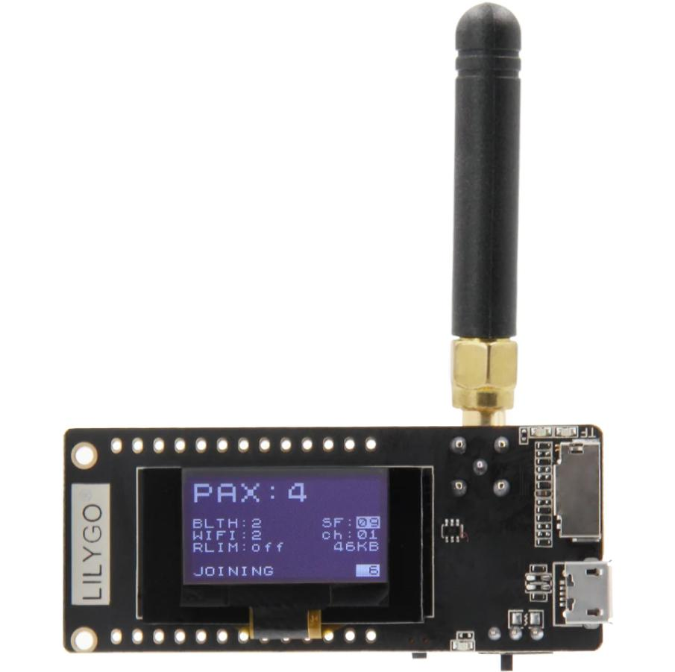
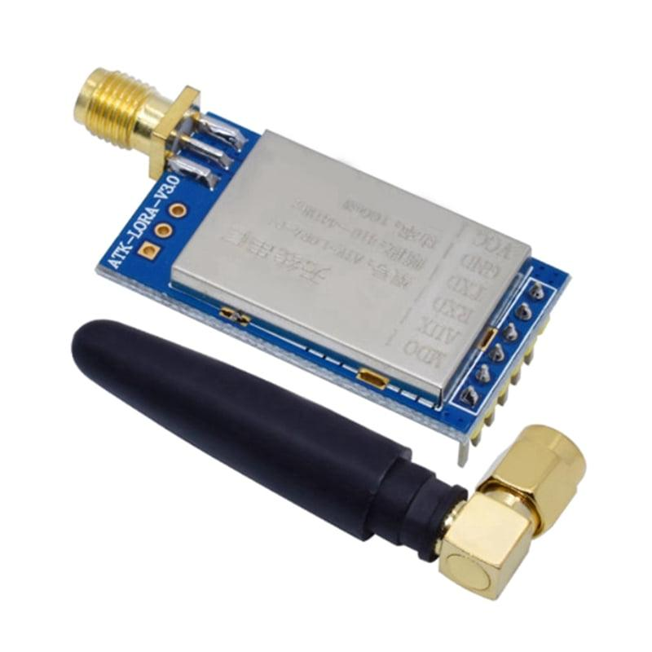
Opción 2 LoRa
Trabaja en:
433 MHz
868 MHz
915 MHz

Ventajas
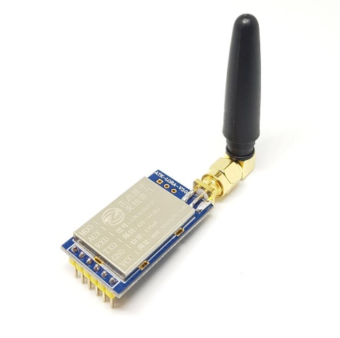
Alcance enorme.
Puede llegar a
2 km
5 km
10 km

Desventajas
Es lenta.

Opción 3 ESP-NOW
Esta opción usa dos ESP32.
No necesita router.
No necesita WiFi.
Solo dos ESP32.

Ventajas
Muy sencilla.
Muy rápida.
Hasta 250 metros aproximadamente.
Desventajas
Solo funciona entre ESP32.

En el control remoto
- ESP32
- NRF24L01+ PA+LNA
- Antena externa de 2 dBi o 5 dBi
- Dos joysticks
- Interruptores
- Regulador de 3.3 V
- Fuente de alimentación (batería LiPo o 18650)
En el dron
- ESP32
- NRF24L01+ PA+LNA
- Antena externa
- Controlador de vuelo
- ESC
- Motores
- Regulador de 3.3 V

¿Qué pasa si se pierde la señal?
El dron nunca debe quedarse acelerando.
Se programa un Failsafe.
Ejemplo:
Si durante 500 ms no llegan datos entonces Motores = off ó aterrizar lentamente
Control remoto: ESP32 + 2 joysticks + interruptores + módulo NRF24L01+ PA+LNA (con antena externa).
Dron: ESP32 + módulo NRF24L01+ PA+LNA + controlador de vuelo (o ESP32 si desarrollan el control de vuelo desde cero).
Frecuencia de actualización: 100 Hz (un paquete cada 10 ms).
Seguridad: implementar un failsafe que apague o estabilice el dron si no recibe datos durante 500 ms.
Verificación: añadir un checksum o CRC para detectar errores en los paquetes.

